Приложение 2

Компьютер Lenovo M700 Tiny (10J0S17200)

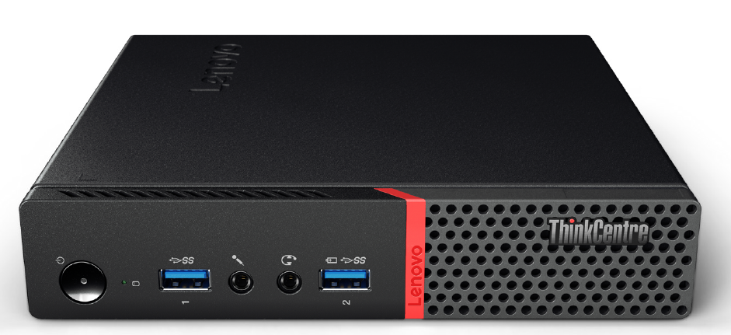

Технические характеристики

Платформа: Tiny B150 WW

Процессор: Intel Core i5-6400T 2.2G 4C

Оперативная память: 4GB DDR4 2133 SoDIMM

Жесткий диск: 500GB HD 7200RPM 2.5" SATA3

Видеокарта: Integrated Graphic Card

Операционная система: Windows 7 Professional 64 preinstalled through downgrade rights in Windows 10 Pro

Габариты (Ш x Г x В): 179 X 182.9 X 34.5 мм